微机原理与接口技术
实验指导书

河海大学
2019年12月
目 录
DVCC─8086JHN实验系统性能特点简介 2
DVCC─8086H实验装置软件使用说明 4
使用微机实验装置须知 11
初级程序的编写与调试实验 12
实验一 8279A可编程键盘显示接口实验 14
实验二 使用ADC0809的A/D转换实验 17
实验三 使用DAC0832的D/A转换实验(一) 20
实验四 使用DAC0832的D/A转换实验(二) 22
实验五 8255A可编程并行口实验(一) 23
实验六 8255A可编程并行口实验(二) 27
实验七 小直流电机调速实验 29
实验八 步进电机控制 30
实验九 继电器控制 32
实验十 存储器读写实验 33
实验十一 简易电子琴实验（综合实验） 34

DVCC─8086JHN实验系统性能特点简介

一、DVCC─8086JHN实验系统性能特点
1、用主频为 4.77MHZ 的 8088CPU 为主 CPU，并以最小工作方式构成系统 。
2、系统以二片 62256 静态 RAM 构成系统的 64K 基本内存，地址范围为 00000H~0FFFFH。其中 00000H~004FFH 为系统数据区，00500H~00FFFH 为用户数据区，01000H~0FFFFH 为用户程序区，另配一片32K EPROM 存放系统程序和实验程序，地址范围为 F8000H~FFFFFH 。
3、自带键盘显示器，采用进口键座、彩色字符键帽，具有一键多功能特性。能单机独立运行，为实验程序的调试带来方便。
4、 备有通用外围电路，包括逻辑电平开关电路、发光二极管显示电路、 时钟电路、单脉冲发生电路、继电器及驱动电路、直流电机转速测量及控制驱动电路、步进电机及驱动电路、电子音响及驱动电路、模拟电压产生电路。
5、 提供各种微机常用 I/O 接口芯片：包括定时/计数器接口芯片 (8253A)， 并行接口芯片(8255A)，A/D转换芯片(0809)，D/A转换芯片( 0832) ， 中断控制器接口芯片(8259A)，键盘显示接口芯片(8279A)，串行通信接口芯片(8251A)等。
6、 备有系统总线扩展插座，便于其他硬件接口器件的扩展(如 DMA 控制器8237A的扩充等)。
7、 可以配接温度测量、压力测量实验板。
8、 实验电路连接采用自锁紧插座及导线，消除接触不良现象 。
9、 电路设计中增加保护措施，有效避免学生因错接而损坏器件 。
10、 提供标准RS232异步通信接口，以联接IBMPC及其兼容机 。
11、系统可以单步、断点、连续等方式调试运行各实验程序 。
12、自带双通道虚拟示波器测量卡，便于测量各种工作波型 。
13、提供USB接口电路,方便学生进行USB接口应用软硬件实验 。
14、工作电源电压+5V±5％，工作电流不大于1A，开关机瞬间及工作正常时电源毛刺必须小于0.5V 。
15、工作电源电压+5V±5％，工作电流不大于1A，开关机瞬间及工作正常时电源毛刺必须小于0.5V 。
16、 使用环境： 环境温度0℃~+40℃，无明显潮湿、无明显振动碰撞 。
二、DVCC—8086JHN系统资源分配
8088有一兆存储空间，系统提供给用户使用的空间为00000H~0FFFFH， 用于存放
调试实验程序，具体分配如下表：
中断矢量区 | 00000H~000FFH
系统数据区 系统栈区 | 00100H~004FFH
用户数据区 | 00500H~00FFFH
用户程序区 用户栈区 | 01000H~0FFFFH

中断矢量区 00000H~00013H 作为单步 (T)、断点 INT3、无条件暂停 (NMI) 中断矢量区，用户也可以更改这些矢量，指向用户的处理，但失去了相应的单步、断点、暂停等系统功能。

三、DVCC－8086JHN输入/输出接口地址的分配
电路名称 | 口地址
提供给用户的扩展口 | Y0: 000H~00FH  Y6: 060H~06FH  Y7: 070H~07FH
8253A定时/计数器接口 | 通道0计数器048H  通道1计数器049H  通道2计数器04AH  控制寄存器口04BH
8259A中断控制器接口 | 命令寄存器 020H  状态寄存器 021H
8279A键盘显示口 | 数据口 0DEH  命令状态口 0DFH
8251A串行接口 | 数据口 050H  命令口 051H

四、8259A中断源、中断类型号、中断向量表地址

8259A中断源 | 中断类型号 | 中断向量表地址
IR0 | 8 | 20H~23H
IR1 | 9 | 24H~27H
IR2 | A | 28H~2BH
IR3 | B | 2CH~2FH
IR4 | C | 30H~33H
IR5 | D | 34H~37H
IR6 | E | 38H~3BH
IR7 | F | 3CH~3FH

DVCC─8086H实验装置软件使用说明

由于实验时，除连线外，基本上不需要在装置上操作，程序的编写、调试、运行都在计算机上进行。因此，掌握了实验装置软件使用方法，也就能知道如何进行实验了。
首先打开实验装置电源开关，数码管显示DVCC-86H。
然后打开计算机，计算机进入WINDOWS系统界面，如果显示桌面上有“DVCC调试软件”就直接运行它，否则，就从开始——程序——DVCC8086H实验系统——“DV86H调试软件”运行它。程序运行后将出现图0—1窗体。
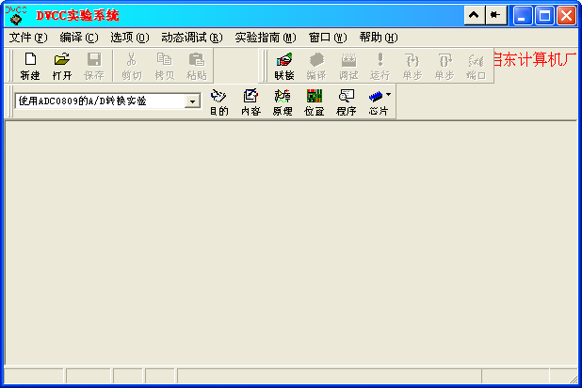
图0—1
第一步、检查计算机与实验装置连接是否正常。在图0—1窗体上，选择“联接”工具。若出现图0—2窗体，即为连接正常。否则，为不正常。如果出现连接不上情况，请报告老师。
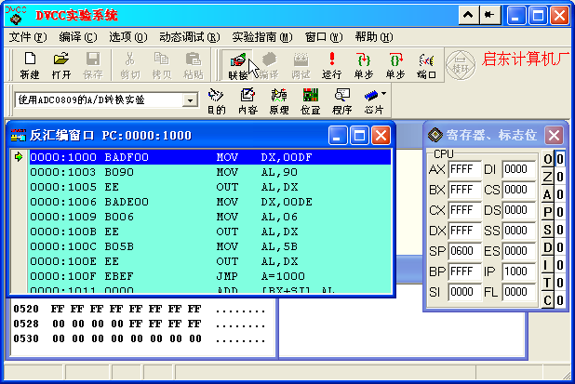
图0—2
第二步、编写程序。检查计算机与实验装置连接正常、并且实验连线正确后，在图0—2窗体上，选择“新建”工具，将出现图0—3窗体。现在在这个名为“新文件0”窗体内，我们开始编写一个程序。
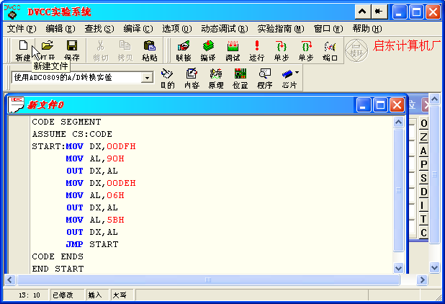
图0—3
第三步、保存程序。程序编写完成后，按图0—4将文件另存，将中文文件名“新文件0”进行修改，要求文件名长度不能超过“8”个字符，其中保存文件的文件夹名也不能用中文名，文件夹名长度也不能超过“8”个字符。
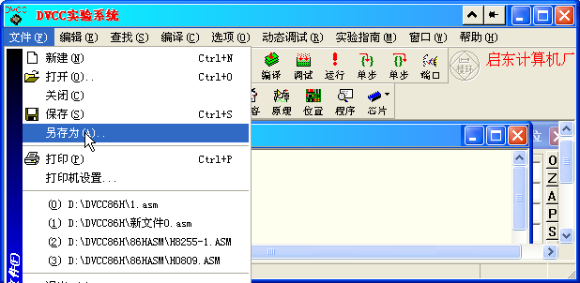
图0—4

现在我们将图0—5中的“新文件0”改为图0—6中的“1”，然后按“保存（S）”按钮，得到一个文件名为“1.asm”合乎要求的文件。
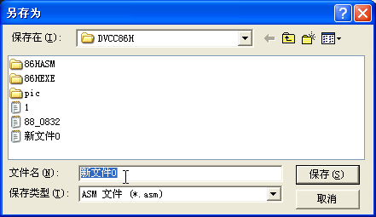
图0—5
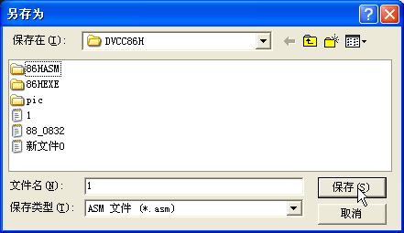
图0—6
第四步、编译、连接、传送文件。文件保存好后，不能立即用来运行，必须将其编译、连接生成机器码文件。并且生成的机器码文件此时还在计算机上，还是不能运行。因为软件最终还是要在装置上运行，因此要将机器码文件传送到装置内存中才能运行。
如何才能完成上述任务，先选择图0—7 中的“调试”工具，出现图0—8窗体，在此窗体中选择“Yes”按钮，出现图0—9窗体，默认地址1000选择“OK”按钮即可。如果程序中有ORG 1000H 语句，将不会出现0—8、0—9窗体。
其实第四步也是检查编写程序语法是否正确的一步。在图0—10窗体中打开信息窗口，如果出现图0—11中的信息窗口的内容，表示程序语法没错。如果与图0—11中的信息窗口的内容不同，则程序都是错误的。
如图0—12中的信息窗口的内容，表示程序语法有错。而且指出错误所在行是第5行。
如果信息窗口中无错，也并不表示程序逻辑上没错。逻辑上的错误检查，需单步运行程序。单步执行时，需观察相应的寄存器、存储单元，并根据试验现象来判断。所以比较复杂。
如果要观察寄存器、存储单元，请参考图0—10，可根据需要按窗体所列打开相应窗口。
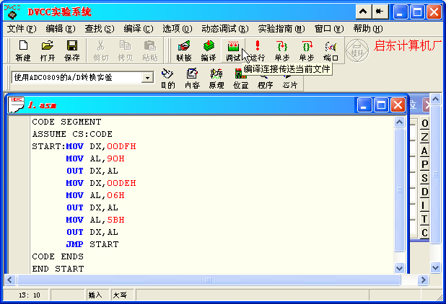
图0—7
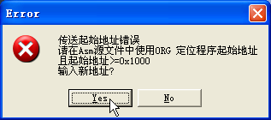
图0—8
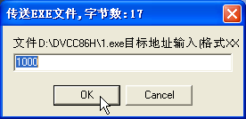
图0—9
第五步、程序正确无误，“调试”完成后，便可在图0—13中，选择“运行”工具运行程序。如果要停止运行，根据图0—13中弹出窗口提示操作。
如何单步运行程序。程序“调试”完成后，选择“单步”工具运行程序。注意工具栏中有两个“单步”工具，他们是有区别的。一个是“遇子程序追踪”，当遇见CALL、JAMP等语句时，要到子程序中单步执行；一个是“遇子程序不追踪”，当遇见CALL、JAMP等语句时，不到子程序中单步执行，而是连续执行完子程序，IP指向主程序中CALL或JAMP语句
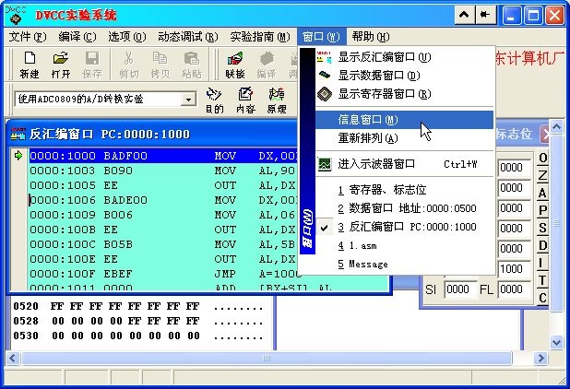
图0—10
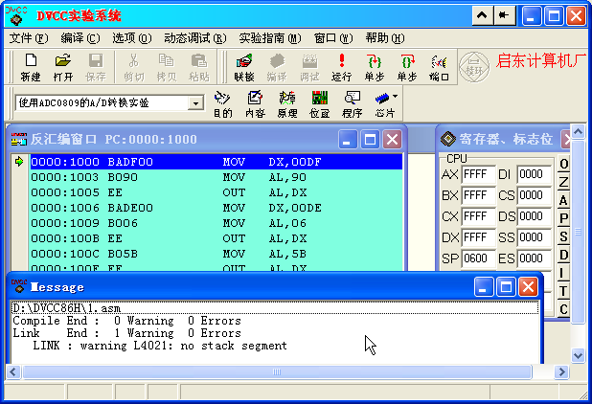
图0—11
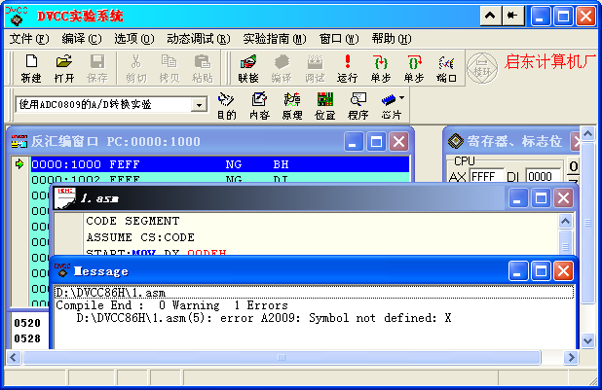
图0—12
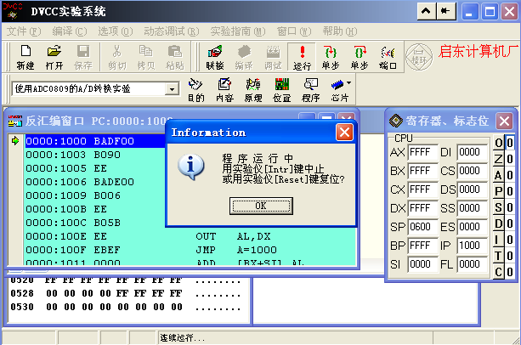
图0—13
的下一句，也就是说：程序只在主程序中单步执行。
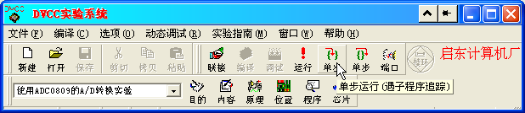
图0—14
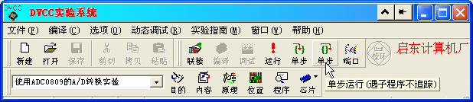
图0—15

使用微机实验装置须知

在计算机与实验装置都通电的情况下，不得插拔计算机与实验装置之间的连接线。因为这样做容易烧坏计算机主板和实验装置。不要带电在实验装置上连接。

编写程序时，由于实验装置的原因，不要像常规方法那样，分数据段、堆栈段、代码段。直接用一个代码段就可以。数据段可以写在代码段中，对其中数据的读写，与读写数据段一样。具体编程结构方法如下：

CODE SEGMENT
ASSUME CS：CODE
ORG 1000H
START：JMP L
DATA DB 1，2，3
L：汇编指令1
汇编指令2
……
汇编指令n
MOV AH,4CH
INT 21H
CODE ENDS
END START

文件名不能用中文名，文件名长度不能超过8个字符。
文件夹也不能用中文名，其长度也不能超过8个字符。
不要在中文格式下编写程序。

初级程序的编写与调试实验

一、实验目的
熟练掌握DVCC─8086H实验软件功能，学会调试程序和查看寄存器、存储单元内的值。
深入了解数据在存储器中的存取方法，及堆栈中数据的压入与弹出。
掌握各种寻址方法以及简单指令的的执行过程。

二、实验内容
1、设堆栈指针SP=2000H，AX=3000H，BX=5000H，请编一程序段将AX的内容和BX的内容进行交换。请用堆栈作为两寄存器交换内容的中间存储单元，使用单步运行方式查看单元内容。
2、设AX=0002H，编一个程序段将AX的内容乘以10，要求用移位的方法完成。
3、拆字和拼字实验。
（1）拆字：把内存地址2000H的一个字节内容拆开，高四位和低四位分别送2001H和2002H的第四位，2001H和2002H的高四位清零。
（2）拼字：把2000H、2001H的低四位分别送2002H作为高低四位。

三、实验要求
1、实验前要作好充分准备，包括汇编程序清单、调试步骤、调试方法以及对程序结果的分析等。
2、本实验要求在PC机上进行。

四、编程提示
实验内容1
将两个寄存器的内容进行交换时，必须有一个中间寄存器才行。如果用堆栈作为中间存储单元，必须遵循先进后出的原则。同学们也可以试试不用堆栈而用一般寄存器，结果又如何？

实验内容2
（1）用移位的方法完成某些乘法运算，是较为常见的方法，操作数左移一位为操作数乘2运算。
（2）算式2×10的程序流程图如下：

开始
↓
AX、BX装入操作数2
↓
AX左移两位→AX
↓
AX＋BX→AX
↓
AX左移一位→AX
↓
结束

实验内容3
（1）拆字实验流程图

开始
↓
2000H内容送AL、AH
↓
AH右移四位送2001H
↓
AL屏蔽高4位
↓
AL送2002H
↓
结束

（2）拼字实验流程图

开始
↓
2000H送AL左移4位
↓
2001H送AH
↓
AH屏蔽高4位
↓
AL和AH求或送2002H
↓
结束

实验一 8279A可编程键盘显示接口实验

对8279A只须简单了解，知道如何使用它。
一、预备知识
1、键值和键名的对照表1—1
键名 | 0 | 1 | 2 | 3 | 4 | 5 | 6 | 7 | 8 | 9 | A
键值 | 00H | 01H | 02H | 03H | 04H | 05H | 06H | 07H | 08H | 09H | 0AH
键名 | B | C | D | E | F | EXEC | MON | MOV | NEXT | STEP | LAST
键值 | 0BH | 0CH | 0DH | 0EH | 0FH | 10H | 10H | 10H | 11H | 11H | 14H

2、显示值和显示代码对照表1—2
显示值 | 0 | 1 | 2 | 3 | 4 | 5 | 6 | 7
显示代码 | 3FH | 06H | 5BH | 4FH | 66H | 6DH | 7DH | 07H
显示值 | 8 | 9 | A | B | C | D | E | F
显示代码 | 7FH | 6FH | 77H | 7CH | 39H | 5EH | 79H | 71H

3、显示值和显示代码的关系

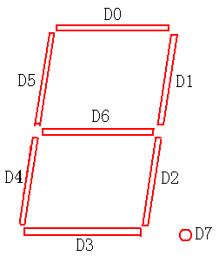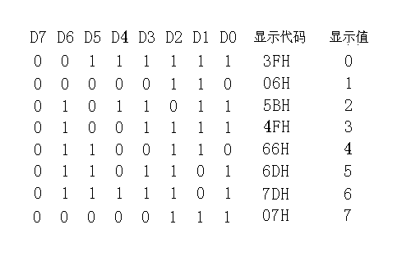

4、编程提示：
通常只要是可编程接口，便一定要在程序前先写控制字。部分控制字在实验装置开机或复位时，已由监控程序写入，因此程序中我们就不用再写。我们对8279内容只是部分掌握，因为很多工作生产厂家已为我们做好。
当我们需要在数码管上显示数字时，可直接用下面语句：
MOV DX，00DFH ；0DFH 8279控制端（或状态）口
MOV AL，90H
OUT DX，AL
MOV DX，00DEH ；0DEH 8279数据口
MOV AL，显示代码
OUT DX，AL
当我们需要从键盘获取键值时，可直接用下面语句：
L：MOV DX，0DFH ；0DFH 8279控制端（或状态）口
IN AL，DX
AND AL，01H
JZ L
MOV CX，0FFFH
LOOP $
MOV DX，0DEH ；0DEH 8279数据口
IN AL，DX ；AL寄存器里的内容即键值
二、实验内容
写一程序，要求按什么键就将其键值在数码管最右边2位上显示出来。

三、实验器材
DVCC—8086实验装置一台；
微机一台；
电源线一根及通讯电缆各1根。
四、实验要求
1、先编写一简单的程序，在数码管上任意显示8个数字。然后再将8279的“写显示控制（或命令）字”从90H-97H进行改动，看看程序运行后的状态。通过实验将有关“写显示控制字”弄懂。
2、记住从键盘获取键值的程序，获取键值的过程。
3、学会从数据段中查寻数据的编程方法(变址寻址或用XLAT指令)。
4、弄清显示值和显示代码的区别。
五、实验报告
实验内容。
程序流程框图。
源程序（加注释。注释时不要每句注释，只需对程序段进行功能注释）。

附原理图：
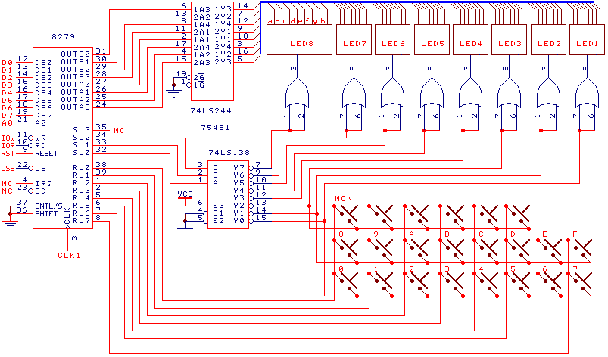
图1－1 8279A可编程键盘显示接口实验原理图

实验二 使用ADC0809的A/D转换实验

一、实验内容
1 、实验原理
本实验采用 ADC0809 做 A/D 转换实验。ADC0809 是一种8路模拟输入、8位数字输出的逐次逼近法A/D器件，转换时间约100us以上，转换精度为±1/512，适用于多路数据采集系统。ADC0809片内有三态输出的数据锁存器，故可以与8088微机总线直接接口。
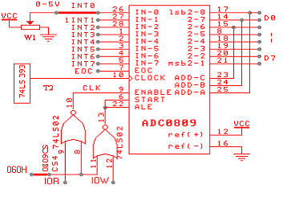

图2－1 A/D 转换实验原理图

图中ADC0809的CLK信号接CLK=2.385MHZ，基准电压Vref(+)接Vcc。一般在实际应用系统中应该接精确+5V，以提高转换精度，ADC0809片选信号0809CS和/IOW、/IOR经逻辑组合后，去控制ADC0809的ALE、START、ENABLE信号。ADC0809的转换结束信号EOC未接，如果以中断方式实现数据采集，需将EOC信号线接至中断控制器8259Ａ的中断源输入通道。本实验以延时方式等待A/D转换结束，ADC0809的通道号选择线ADD－A、ADD－B、ADD－C 接系统地址线的低3位，因此ADC0809的8个通道值分别为00H、01H、02H、03H、04H、05H 、06H、07H。
启动本A/D转换只需如下三条命令：
MOV DX，ADPORT ；ADPORT为ADC0809端口地址
MOV AL，DATA ；DATA为通道值
OUT DX， AL ；通道值送端口
MOV CX， 200 ；延时100us以上
LOOP $
读取A/D转换结果用下面二条指令：
MOV DX，ADPORT
IN AL，DX

2 、实验线路的连接
在上面原理图中，粗黑线是学生需要连接的线， 粗黑线两端是需连接的信号名称。
(1) IN1插孔连W1的输出 V1 插孔。
(2) 0809CS连译码输出000H~01FH、060H~06FH或070H~07FH任意一插孔。
（3）CLK－0809连脉冲输出1MHZ。
（4）调节电位器W1，以改变模拟电压值，显示器上会不断显示新的A/D转换结果。
用ADC0809做A/D转换，其模拟量与数字量对应关系的典型值为+5V－FFH，2.5V－80H，0V－00H。(注意:由于所接基准电压不等于5V，是5V左右。所以，实际情况是5V左右－FFH，2.5V左右－80H，0V-00H)

3、实验软件框图：
开始
启动0809进行本次A/D转换
延时等待A/D转换结束
读取A/D转换结果
将结果转换成显示代码
调用显示转换结果子程序

二、实验器材
DVCC—8086实验装置一台；
微机一台；
电源线一根及通讯电缆各1根；
专用实验细导线若干根。

三、实验要求
在做实验前，首先要熟悉DVCC—8086实验装置的结构、各单元电路的位置以及实验中要用到的各个插孔、插座的位置，并注意其用途。
根据原理图及接线，编写一程序，要求调节电位器W1时，这时装置上的八位LED数码管最右二位不断显示A/D转换结果。

四、实验步骤
按原理图粗实线，将实验细导线插到相应插孔中（注意在插、拔线时一定要关掉装置电源开关，插、拔COM1、COM2插头前，一定要关掉微机电源，切记！ 另外，插、拔细接线时一定要用手捏住手枪式插头，千万不要直接拉细线，要轻轻插入，避免插得太紧拔不出）。
打开实验装置电源，进入DVCC实验系统窗口。
程序编好后，点击 “调试”键，在点“调试”键时，会出现传送起始地址错误信息，只要选“YES”后选默认值“1000”，就可以了。如果程序中开始写入ORG 1000H，点击 “调试”键后，就不会出现传送起始地址错误信息，可直接进行下面操作。
在动态调试菜单中点“连续执行”键，屏幕上显示“程序正在运行中”，同时装置的八位LED数码管最右二位显示出A/D转换结果（两位16进制数，最大为FF，对应电压5V；最小为00，对应电压0V）。调节W1，改变输入电压大小，显示数据也跟着改变。
当你要停止执行这个程序时，可按屏幕上提示按Reset、intr键即可。

五、思考题
如接IN0的电压从0—5V变化时，数码管显示从00—99，如何修改程序？

六、实验报告要求
实验题目。
原理简图。
程序流程框图。
源程序（加注释）。

七、编程提示
A/D转换程序编写较简单，转换结果显示编程稍微复杂些。因为，转换结果显示要用到8279A可编程键盘显示接口电路。所以，编写程序时，请参阅8279实验程序。

实验三 使用DAC0832的D/A转换实验(一)

一、实验目的
熟悉DAC0832数模转换器的特性和接口方法，掌握D/A 输出程序的设计和调试方法。

二、预备知识
DAC0832结构
DAC0832是用先进的CMOS/Si－Cr工艺制成的双列直插式单片8位D/A转换器。它可以直接和8088CPU相接口。它采用二次缓冲方式(有两个写信号/WR1、/WR2)，这样可以在输出的同时，采集下一个数字量，以提高转换速度。 而更重要的是能够在多个转换器同时工作时，有可能同时输出模拟量。它的主要技术参数如下：分辨率为8 位，电流建立时间为1us，单一电源5V－15V直流供电，可双缓冲、单缓冲或直接数据输入。 DAC0832 内部结构参见教科书。

三、实验内容
1、实验原理
实验原理如图 3－1所示，由于DAC0832有数据锁存器、选片、读、写控制信号线，故可与 8088CPU 总线直接接口。图中是只有一路模拟量输出， 且为单极型电压输出。DAC0832工作于单缓冲方式，它的ILE接+5V，CS－0832作为0832芯片的片选CS。这样， 对DAC0832执行一次写操作就把一个数据直接写入DAC寄存器、模拟量输出随之而变化。

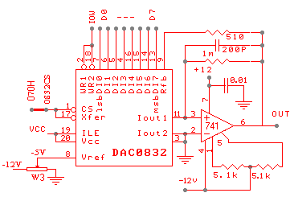

图3－1

2 、 实验线路的连接
将0832片选信号CS－0832插孔和译码输出Y7插孔相连。
3 、 实验软件编程提示
本实验要求在OUT1端输出方波信号，方波信号的周期由延时时间常数确定。 根据Vout =－〔VREF×（输入数字量的十进制数）〕/256，当数字量的十进制数为256（FFH）时，由于VREF =－5V，Vout = +5V。当数字量的十进制数为0(00H) 时， 由于VREF = － 5V，Vout = 0V。因此，只要你将上述数字量写入DAC0832端口地址时，模拟电压就从OUT1 端输出 。

四、实验步骤
1 、 根据原理图正确连接好实验线路
2 、 正确理解实验原理
3 、 运行实验程序
用示波器测量DAC0832 下方OUT1插孔，应有方波输出

实验四 使用DAC0832的D/A转换实验(二)

一、实验目的
进一步掌握数/模转换的基本原理。

二、实验内容
1、 实验原理基本同实验三
2、 实验线路的连接
将DAC0832片选信号CS－0832CS插孔和译码输出Y7插孔相连。
3 、 实验软件编程提示
本实验在OUT1端输出锯齿波。根据Vou t = －〔VRFE×（输入数字量的十进制数）〕/256即可知道，只要将数字量0~256(00H~FFH)从0开始逐渐加1递增直至256为止， 不断循环，在OUT1端就会输出连续不断的锯齿波。

三、实验步骤
1、 根据原理图正确连接好实验线路。
2、 运行实验程序
用示波器测量DAC0832下方OUT1插孔，应有锯齿波输出。

四、思考题
如果想在DAC0832输出端OUT1检测到三角波，那程序应该如何编写？

实验五 8255A可编程并行口实验(一)

一、实验目的
1、掌握并行接口芯片8255A和微机接口的连接方法。
2、掌握并行接口芯片8255A的工作方式及其编程方法。
3、8255A结构
二、预备知识
8255A是可编程并行接口芯片，双列直插式封装，用+5V单电源供电，如图5－1是8255A的逻辑框图，内部有3个8位I/O端口：A口、B口、C口；也可以分为各有12 位的两组：A和B组，A组包含A口8位和C口的高四位，B组包含B口8位和C口的低4位；A 组控制和B组控制用于实现方式选择操作；读写控制逻辑用于控制芯片内寄存器的数据和控制字经数据总线缓冲器送入各组接口寄存器中。由于8255A 数据总线缓冲器是双向三态8位驱动器，因此可以直接和8088系统数据总线相连。
1、8255A端口地见 表5－1
A1A0 / RD /WR/CS 操作类型
操作方向 0
0
10
1
00
0
01
1
10
0
0 PA→数据总线
PB→数据总线
PC→数据总线 输入
(读)0
0
1
1
0
1
0
11
1
1
10
0
0
00
0
0
0
数据总线→PA
数据总线→PB
数据总线→PC
数据总线→控制字
输出
(写)
×
1
× ×
1
× ×
0
1 ×
1
11
0
0
数据总线三态
非法状态
数据总线三态
断开
表5-1

A组端口
A（8）
A组端口C
高4位（4）
B组端口C
低4位（4）
B组端口
B（8）
A组
控制
B组
控制
CPU接口
读、写
控制
逻辑
数据
总线
缓冲器
内部逻辑
外设接口
-RD
-WR
A1 A0
RESET
D7~D0
-CS
总线
数据
双向
I/O
I/O
PA7~PA0
I/O
PC7~PC0
PB7~PB0
PC0~PC2
I/O
8位内部数据总线

图5－1
2、8255Ａ工作方式
8255A芯片有三种工作方式： 方式0、方式1、方式2。 它通过对控制寄存器写入不同的控制字来决定其三种不同的工作方式。
方式0 ： 基本输入/输出
PA7~0
PC7~4
PC3~0
PB7~0
8
4
4
8
I /O
I /O
I /O
I /O
图5－2(a) 方式0引脚功能
如图5－2（a）所示。 该方式下的A口8位和B口8位可以由输入的控制字决定为输入或输出， C 口分成高4 位(PC7~PC4)和低4位(PC3~PC0)两组，也有控制字决定其输入或输出。 需注意的是：该方式下，只能将C口其中一组的四位全部置为输入或输出。
方式1 ： 选通输入/输出
8255
PB7~0
PA7~0
PC4
PC5
PC3
PC7~6
PC2
PC1
PC0
STBB
DATA
STBA
IBFA
INTRA
I/O
DATA
INTRB
IBFB
RD
8255
PB7~0
PA7~0
PC7
PC6
PC3
PC5~4
PC2
PC1
PC0
OBFB
DATA
OBFA
ACKA
INTRA
I/O
DATA
INTRB
ACKB
WR
图5－2(b)方式1输入 图5－2(c)方式1输出

如图5－2（b）、(c)所示。该方式又叫单向输入输出方式，它分为A、B两组，A组由数据口A和控制口C 的高4位组成，B组由数据口B和控制口C的低4位组成。数据口的输入/输出都是锁存的，与方式0不同，由控制字来决定它作输入还是输出。C口的相应位用于寄存数据传送中所需的状态信号和控制信息。
方式2 ： 双向输入输出
8255
PC2~0
PA7~0
PC7
PC6
PC5
PC3
PC4
OBF
DATA
IBF
INTR
I/O
STB
ACK
WR
RD
图5－2(d)方式2双向输入输出

如图5－2（d）所示。 本方式只有A组可以使用，此时A口为输入输出双向口，C口中的5位(PC3~PC7)作为A口的控制位。
3、8255A控制字
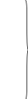
7 6 5 4 3 2 1 0
PC3~0:1=输入, 0=输出
PB口: 1=输入,0=输出 B组
方式选择:0=方式0,1=方式1

PC7~4:1=输入, 0=输出
PA口:1=输入,0=输出
方式选择:00=方式0 A组
01=方式1

1×=方式2
方式标志:1=有效
(1) 方式选择控制字
(2) PC口按位置/复位控制字

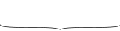

× × × 1=置位,0=复位
无关 位选择000~111
置位/复位标志:0=有效

主片
7 6 5 4 3 2 1 0
三、实验内容
1、实验原理
如实验原理图5－3所示，PC口8位接8个开关K1~ K8，PB口8位接8个发光二极管，从PC口读入8位开关量送PB口显示。拨动K1~ K8，PB口上接的8个发光二极管L1~ L8对应显示K1~ K8的状态。
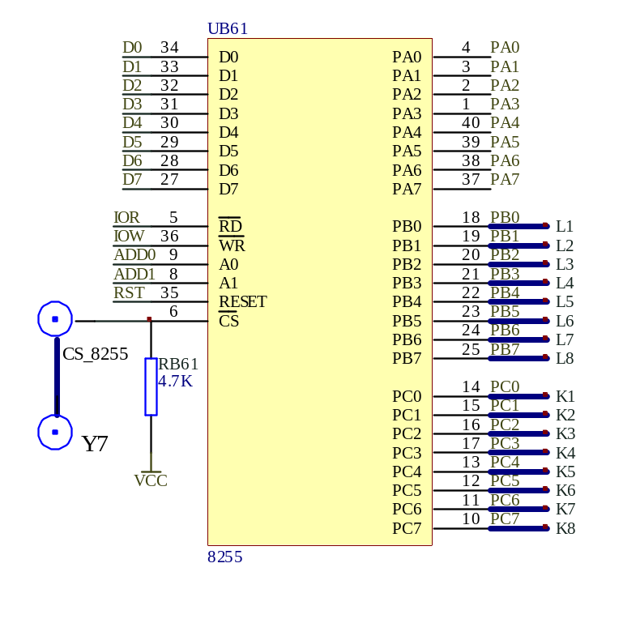
图5－3

2、实验线路连接
（1） 8255A芯片PC0~ PC7插孔依次接K1~ K8。
（2） 8255A芯片PB0~PB7插孔依次接L1 ~ L8。
（3） 8255A的CS插孔CS－8255接译码输出Y7插孔。

四、实验步骤
1、按图5－3连好线路。
2、运行实验程序。
同时拨动K1~K8，L1~L8会跟着亮灭。

实验六 8255A可编程并行口实验(二)
一、实验内容
1、实验原理
实验原理图如图6－1所示，PB0 ~ PB3和PC0 ~ PC7分别与发光二极管电路L1~ L12 相连。当然，也可以有不同的连接方式，可参见“实验连接的5种方式和交通灯显示的6种状态”。本实验为模拟交通灯实验。交通灯的亮灭规律如下：
设有一个十字路口，1、3为南北方向，2、4为东西方向，初始为四个路口的红灯全亮，之后，1、3路口的绿灯亮，2、4路口的红灯亮，1、3路口方向通车； 延时一段时间后，1、3路口的绿灯熄灭，而1、3路口的黄灯开始闪烁，闪烁若干次以后，1、3 路口红灯亮， 而同时2、4路口的绿灯亮，2、4路口方向通车；延时一段时间后，2、4 路口的绿灯熄灭，而黄灯开始闪烁，闪烁若干次以后，再切换到1、3路口方向，之后重复上述过程。
8255A工作于方式0，并置为输出。由于各发光二极管为共阳极，使其点亮应使8255A相应端口的某位为 “0”，反之，使其不亮应使8255A相应端口的某位为 “1”。
2、实验线路连接
① 8255CS插孔连译码输出000H~01FH、060H~06FH或070H~07FH任意一插孔。
② L1 – PC7 L4 – PC4 L7 – PC1 L10 – PB2
L2 – PC6 L5 – PC3 L8 – PC0 L11 – PB1
L3 – PC5 L6 – PC2 L9 – PB3 L12 – PB0
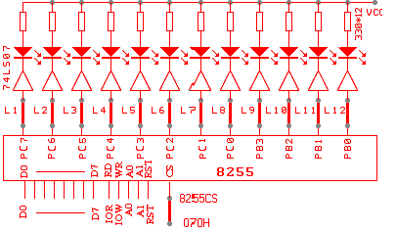

图6－1 8255A可编程并行口实验原理图
二、实验器材
DVCC—8086实验装置一台；
微机一台；
电源线一根及通讯电缆各1根；
专用实验细导线若干根；
三、实验要求
将所学教材《8255A可编程并行口》章节仔细看一遍。
本实验是利用8255A的并行口功能模拟十字路口交通信号灯，用发光二极管LED来显示的实验，程序运行后，共12个红、绿、黄LED（L1～L12）模仿四个路口的红、绿、黄灯轮流亮、灭。
本实验也可自行设计电路进行连接、编程。接线原则是怎么样编程方便，就怎样接。
四、实验步骤
1、按原理图或自行设计的图接线并实验，注意8255实验接线较多，不要接错。运行程
序后，观察红、绿、黄LED的亮灭规律，看看是否与十字路口信号灯相似。
打开实验装置电源，进入DVCC实验系统窗口。
2、在动态调试菜单中点“连续执行”键后，屏幕上显示“程序正在运行中”。此时四个路口的红、绿、黄灯按交通要求依次工作。
3、当你要停止执行这个程序时，可按屏幕上提示按Reset、intr键作相应操作。
五、实验报告
实验题目。
原理简图。
程序流程框图。
源程序（加注释）。
六、编程提示
写程序前先写8255控制字80H。
将6种状态程序写出来，单步运行看状态是否正确。各状态正确后，再将各状态程序之间加上延时程序。
本实验编程稍微复杂的地方在于黄灯闪烁。其实闪烁也就是这个灯一会儿亮，一会儿灭。编程的时候，就是将这两种状态延时短一些。闪烁几次就两种状态循环几次。
实验连接的5种方式和交通灯显示的6种状态
东 南 西 北
绿 黄 红 | 绿 黄 红 | 绿 黄 红 | 绿 黄 红
L1 L2 L3 | L4 L5 L6 | L7 L8 L9 | L10 L11 L12
PB7 PB6 PB5 PB4 PB3 PB2 PB1 PB0 PC3 PC2 PC1 PC0
PC7 PC6 PC5 PC4 PC3 PC2 PC1 PC0 PB3 PB2 PB1 PB0
PB5 PB4 PB3 PB2 PB1 PB0 PC5 PC4 PC3 PC2 PC1 PC0
PC5 PC4 PC3 PC2 PC1 PC0 PB5 PB4 PB3 PB2 PB1 PB0
0 1 1 | 1 1 0 | 0 1 1 | 1 1 0
1 0 1 | 1 1 0 | 1 0 1 | 1 1 0
1 1 1 | 1 1 0 | 1 1 1 | 1 1 0
1 1 0 | 0 1 1 | 1 1 0 | 0 1 1
1 1 0 | 1 0 1 | 1 1 0 | 1 0 1
1 1 0 | 1 1 1 | 1 1 0 | 1 1 1

实验七 小直流电机调速实验

一、实验目的
1、 掌握直流电机的驱动原理。
2、了解直流电机调速的方法。

二、实验内容
1、用DAC0832D/A转换电路的输出，经放大后驱动直流电机。
2、编制程序，改变DAC0832输出经放大后的方波信号的占空比来控制电机转速。

三、实验线路
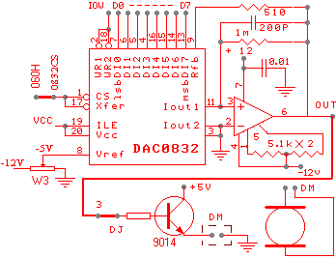 图7－1
四、连接方法参考图7-1
1、DAC0832的片选信号CS－0832连到译码输出Y6。
2、用二芯连接线将2个DM插座相连。
3、将0832输出经放大后的模拟电压输出端OUT2连到DM插座旁边的DJ插孔上。

五、实验步骤
1、确认连线正确性。
2、从起始地址开始连续运行程序。
3、观察直流电机的转速（应有正转和反转）。

实验八 步进电机控制

一、实验目的
1、 了解步进电机控制的基本原理。
2、 掌握步进电机转动编程方法。

二、实验内容
1、用8255APB0—PB3输出脉冲信号，驱动步进电机转动。
2、硬件线路原理图如图8－1。

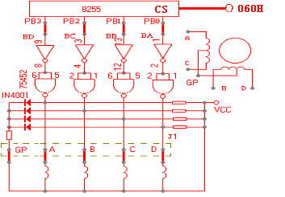

图8－1
3、 实验预备知识
步机电机驱动原理是通过对它每相线圈中的电流的顺序切换来使电机作步进式旋转。驱动电路由脉冲信号来控制，所以调节脉冲信号的频率便可改变步进电机的转速，用微电脑控制步进电机最适合。本步进电机实验中，对电机4个绕组具体数字信号给定为：
顺时针转 反时针转
A组 B组 C组 D组 A组 B组 C组 D组
1 1 1 0 0 1 1 1
1 1 0 1 1 0 1 1
1 0 1 1 1 1 0 1
0 1 1 1 1 1 1 0

三、连接方法
1、用五芯连接线将2个J1插座相连。
2、将CS－273 连到Y6。

四、实验步骤
1、按图8－1连好实验线路图。
2、运行实验程序，观察步进电机转动情况。

实验九 继电器控制

一、 实验目的
掌握用继电器控制的基本方法和编程。

二、 实验内容
1、利用8255A PB0输出高低电平，控制继电器的开合，以实现对外部装置的控制。
2、硬件线路原理如图9－1所示
3、实验预备知识： 现代自动化控制设备中都存在一个电子与电气电路的互相联结问题，一方面要使电子电路的控制信号能够控制电气电路的执行元件(电动机、 电磁铁、电灯等)；一方面又要为电子电路的电气提供良好的电隔离， 以保护电子电路和人身的安全，电子继电器便能完成这一桥梁作用。
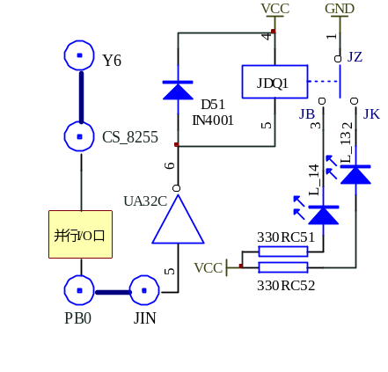
图9－1

三、连线方法
1、8255A的 PB0连JIN插孔。
2、将CS－8255连到Y6。

四、实验步骤
1、按图9－1连好实验线路图。
2、运行实验程序，继电器应循环吸合，L-13和L-14交替亮灭。

实验十 存储器读写实验

一、实验目的
1、熟悉静态RAM的使用方法，掌握8088微机系统扩展RAM的方法。
2、熟悉静态RAM读写数据编程方法。

二、实验内容
对指定地址区间的RAM(2000H~23FFH)先进行写数据55AAH， 然后将其内容读出再写到3000H~33FFH中。

三、硬件电路(系统中已连接好)

四、实验步骤
1、运行实验程序
2、稍后按RESET键退出， 用存贮器读方法检查2000H~ 23FFH 中的内容和3000~33FF中的内容应都是55AA。

实验十一 简易电子琴实验（综合实验）
一、实验目的
了解8253/4的工作原理。
用键盘实现弹奏规定音符的要求。
了解用汇编语言编制完整程序的方法。
二、实验内容
编制一段程序，当按下键盘的数字键“1”～“0”时，能发出相应的C调“1”～“3”乐音，让键盘成为简易钢琴，可以用来弹奏简单的歌曲。
三、实验报告
实验内容。
编制与键盘对应的频率表（已提供）。
流程图。
源程序（加注释）。
四、编程提示
1、音阶与频率
在音乐中，每一个乐音都有它固定的频率，例如C调的“1”的频率为262Hz，“2”的频率为294Hz等等。而不同的波形则形成不同的音色。如我们常见的方波则类似于单簧管的音色。还有一个重要特性，就是高8度的乐音频率是低8度乐音频率的2倍。

2、喇叭的发声
怎样使喇叭发出相应频率的声音呢？
8253/4芯片的2号定时器专门用来产生发音频率的信号，其端口地址为4AH。如果将与频率值相关的频率因子送入该端口后，就可以设定所发音符的频率。
因为，要想发出某个频率的声音，不能把其频率值直接送入4AH号端口，而是通过下式计算出来的value值送入4AH号端口：
value＝F4240H／频率值（F4240H即时钟基频1MHZ）
通常称value为频率因子，我们可以用下面的程序，将所设频率因子写入端口4AH中：
MOV AL，0B6H
OUT 4BH，AL ；将2号定时器初始化
MOV DX，0FH
MOV AX，4240H ；设置被除数
（MOV CX，频率值）
DIV CX ；（AX）←（DX：AX）／（CX）
OUT 4AH，AL
MOV AL，AH
OUT 4AH，AL
程序计算出频率因子后，需要分两次送入4AH端口，先送低字节，再送高字节。
程序中“MOV CX，频率值”应在该程序前面已送入，故用括号括起。

3、扬声器的发声系统：
扬声器是由8255 控制定时器8253/4 GATA2端发声的，在8255中也有一个寄存器，其端口地址为61H，第0位用来控制扬声器的发音，第0位为“1”，使GATE2为1，2号计数器能正常计数。所以当这位为“1”时，可打开扬声器；为“0”，则关闭扬声器：
OPEN PROC CLOSE PROC
MOV AL， 1B MOV AL， 0
OUT 61H， AL OUT 61H，AL
RET RET
OPEN ENDP CLOSE ENDP
4、通用发声程序
该程序功能：驱动计算机喇叭，演奏音乐
输入参数：CX＝频率值；工作寄存器：AX、BX、CX、DX
编制程序的流程可分为以下8个步骤：向4BH口写入0B6H，以初始化定时器2；向4AH口写入频率因子；将61H口的最低位置1，发出声音；将61H口的最低位置0，关闭发声。

5、频率表的编制
C调的音符和对应的频率见表11—1
表11—1
音阶 | 1 | 2 | 3 | 4 | 5 | 6 | 7 | 1(8) | 2(9) | 3(0)
 | 262 | 294 | 330 | 349 | 392 | 440 | 494 | 523 | 587 | 653

根据表中所列数据，在程序一开始就建立频率表，格式如下：
DATA DW 653， 262，294，…………，440，494，523 ，587
高音E C D A B 音C 高音D
注意：DATA为频率表的基址，为了程序编写方便，偏移地址为0的内容为653，偏移地址＋2的内容为262，以此类推。

6、对键盘按键的判断
参考实验一8279键值获取程序。

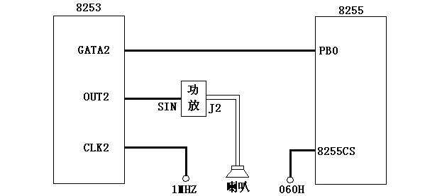

实验装置上电子琴原理图

